Ссылки на сайты с перечнем ВУЗов России

1) Сайт ФЕДЕРАЛЬНОЙ СЛУЖБЫ ПО НАДЗОРУ В СФЕРЕ ОБРАЗОВАНИЯ И НАУКИ (РОСОБРНАДЗОР)
https://map.obrnadzor.gov.ru/application/university

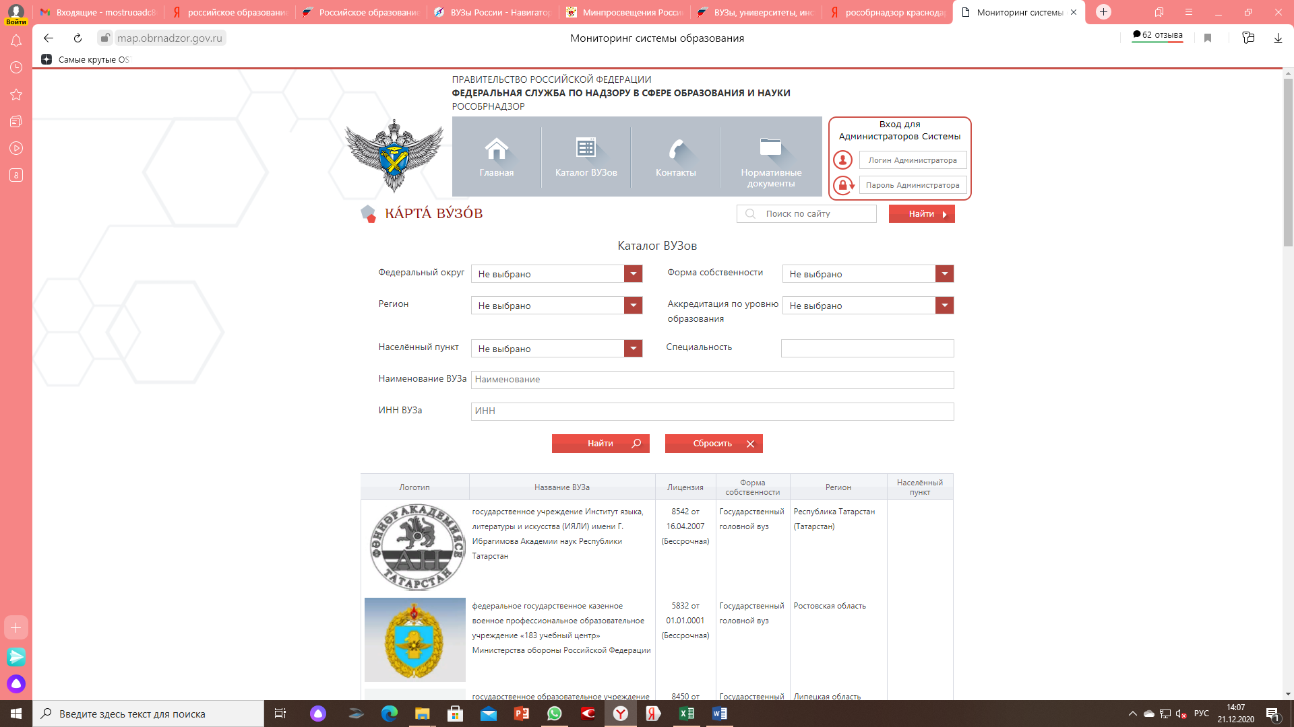

2) Сайт Российское образование федеральный портал (сайт с 2017 года не обновляется)

https://edu.ru/abitur/act.4/index.php

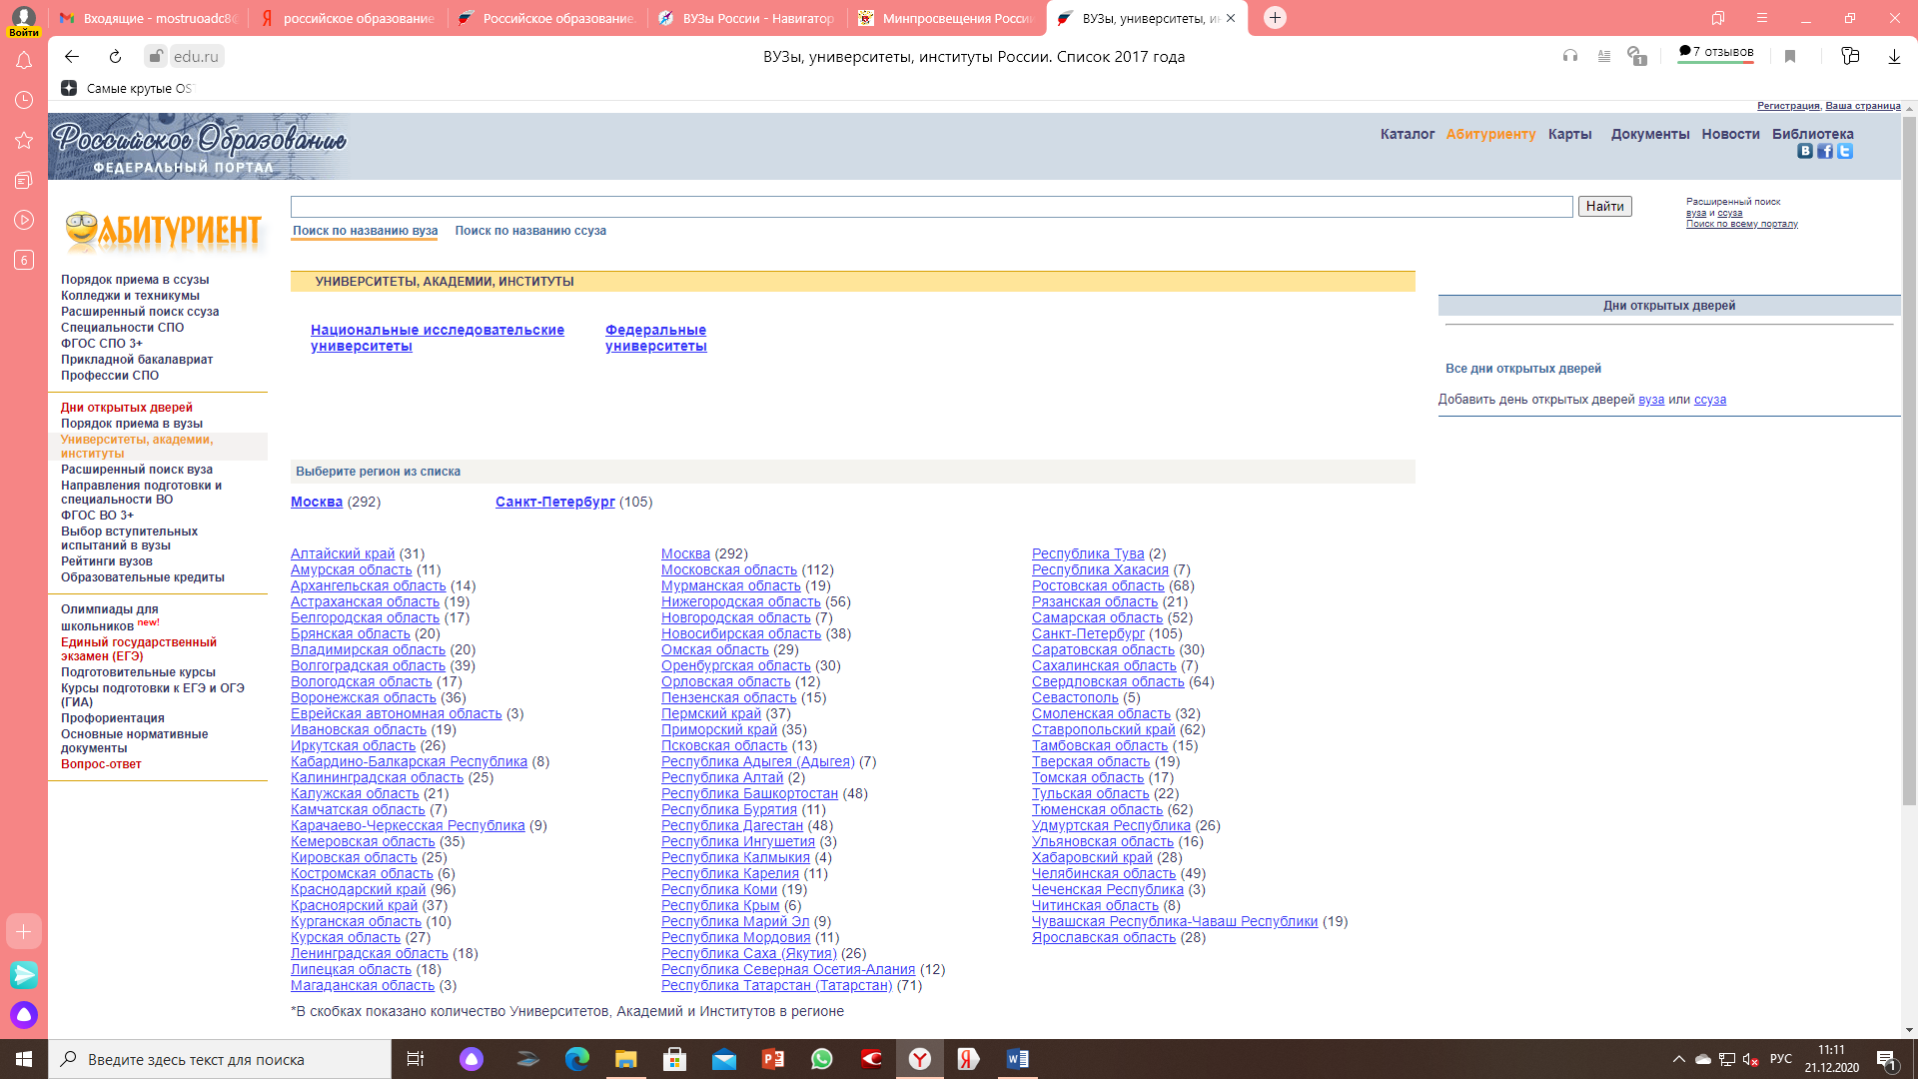

3) Сайт Российское образование федеральный портал
https://edu.ru/

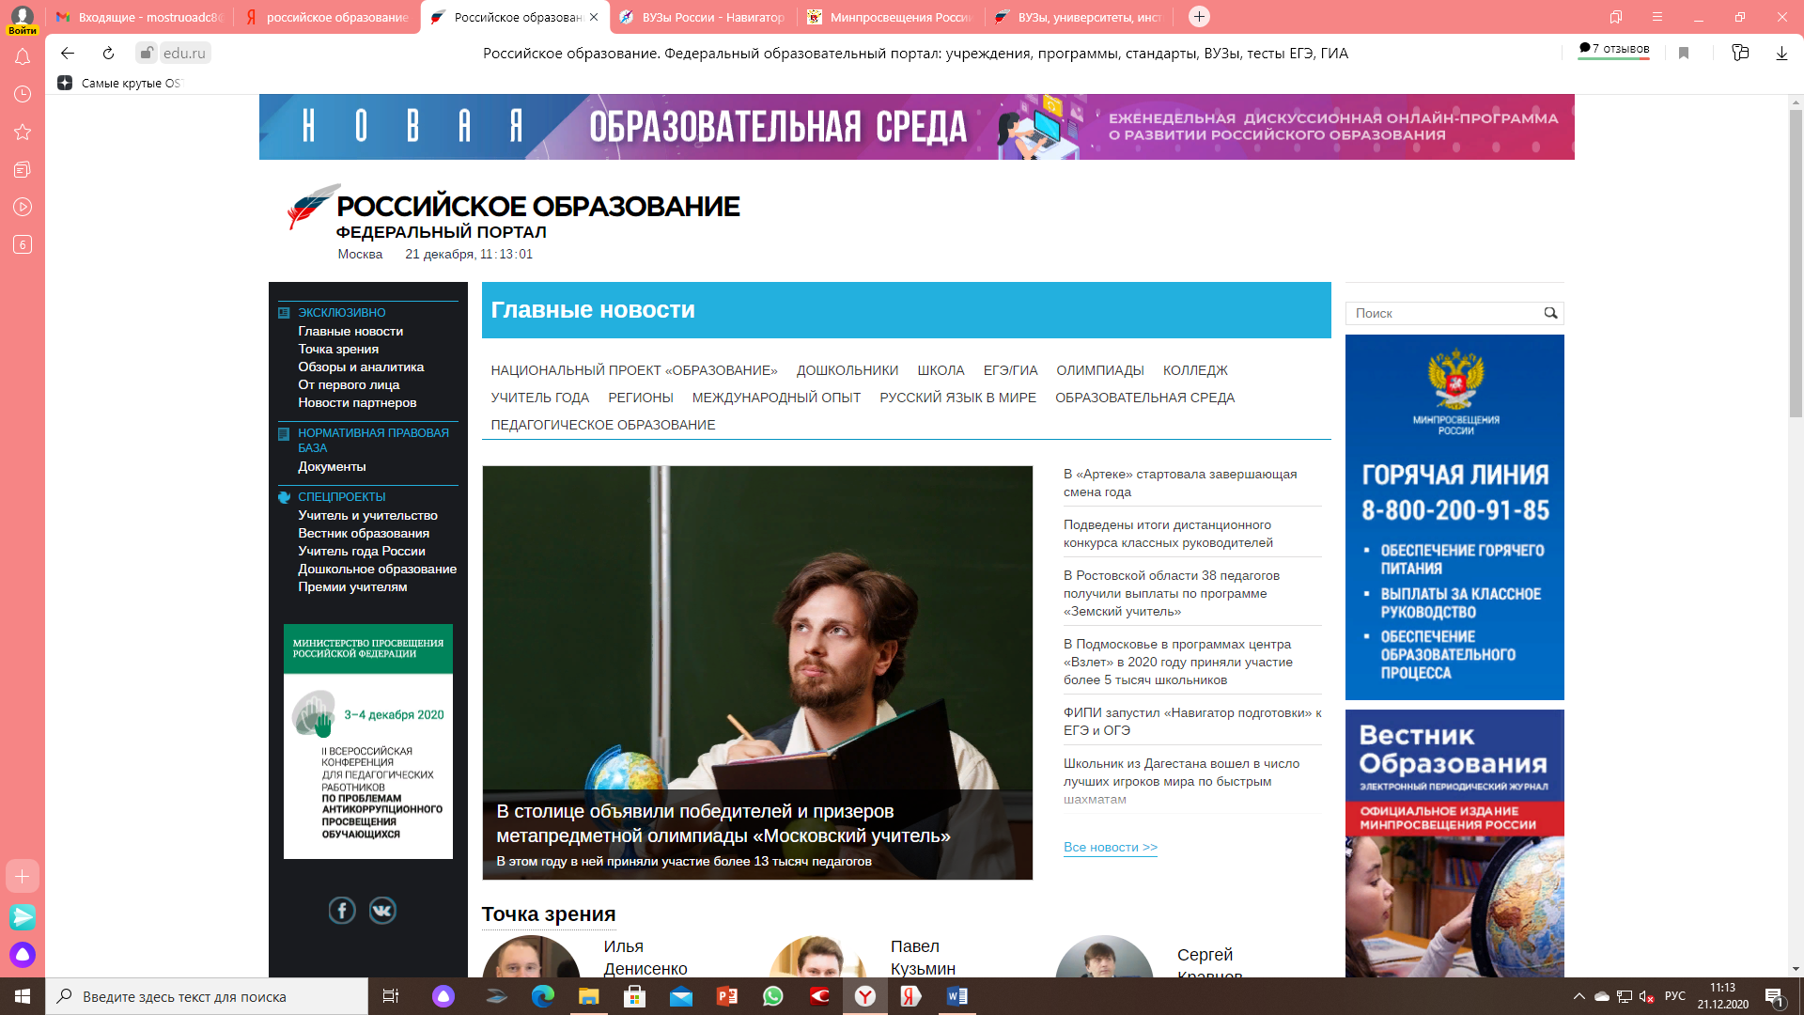

4) Сайт Образовательный форум Навигатор поступления
https://propostuplenie.ru/vuzi/

